臺北市立大同高級中學 107學年度第2學期 國中 綜合活動 領域
第四次會議紀錄

- 時間：民國 107年 3月 28 日(星期 四 ) 8 時 30 分
- 地點：興福國中
- 出席人員：應出席 9人，列席 0人；實際出席 6人，列席 0人（見簽到表）
記錄：陳文樺
- 主席：興福國中謝丞韋校長

- 主席致詞：1.致歡迎詞
2.介紹講師：林世莉
3.今天進行的是性別平等教育綜合活動領域教師增能研習
主題：情感教育

- 研習內容：1.講師自我介紹
2.說明情感教育的重要性
3.什麼是情感教育
4.簡介影片觀看時須注意的要點與觀後心得分享與討論
5.影片觀賞---救救蔡英文 (電影)
6.分組各組組內分享觀後心得
7.各組上台報告
8.講師分享電影省思
9.講師分享影片中傷害人的話與激勵的話語
10.講師總結

- 主席總結與致歡送詞

- 散會：民國 108年 3月 28日 12時 0分

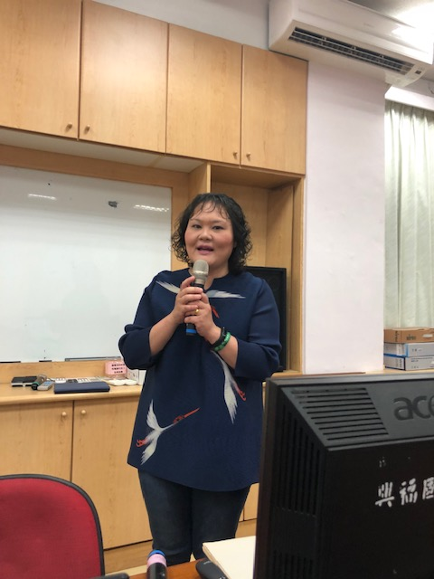 | 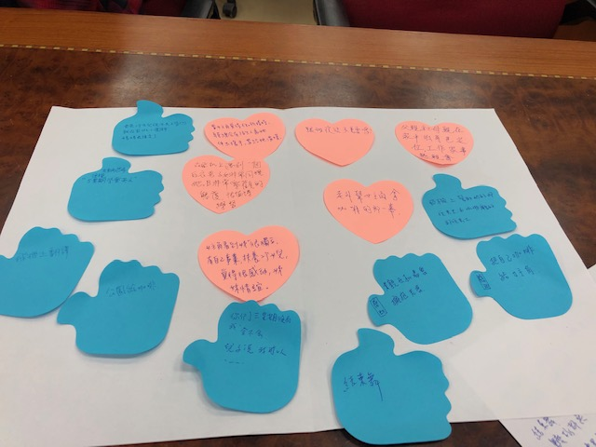
校長致歡迎詞 | 觀後心得分享與討論
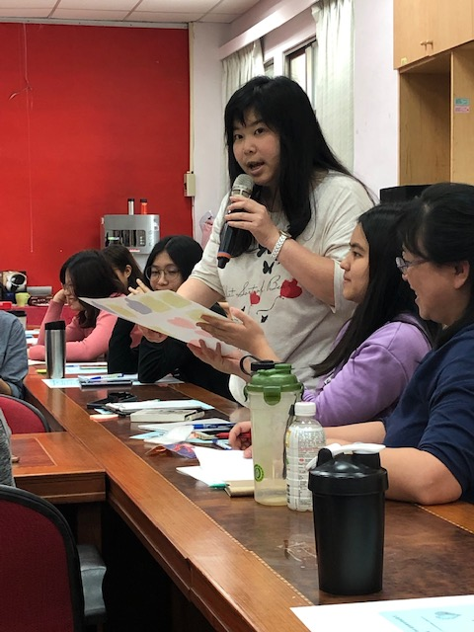 | 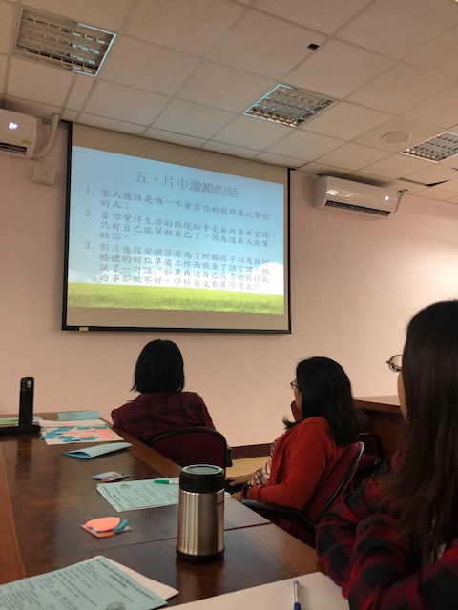
各組上台報告 | 講師分享影片中激勵的話語

